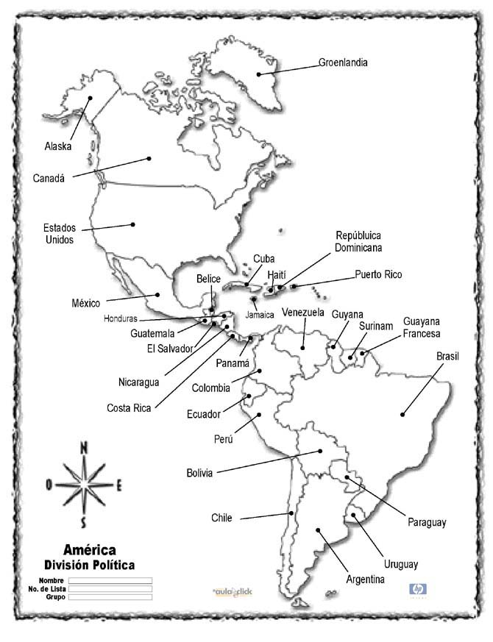

TIPO DE PAISAJE | IMAGEN | DESCRIPCIÓN
Tropical  (selva o sabana) | 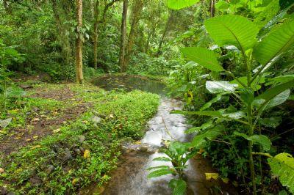
Árido  (desierto o estepa) | 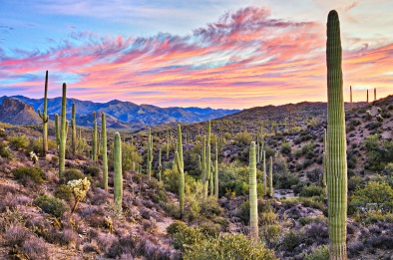
Templado  (mediterráneo, llanura templada o bosque templado) | 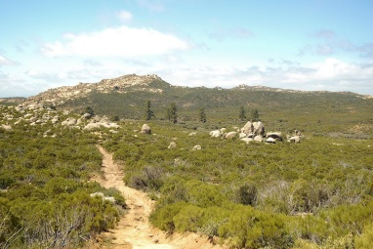
Frío  (polar, tundra o taiga) | 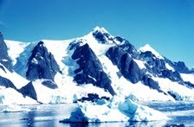
Costero | 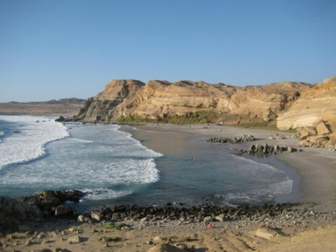
Montaña | 